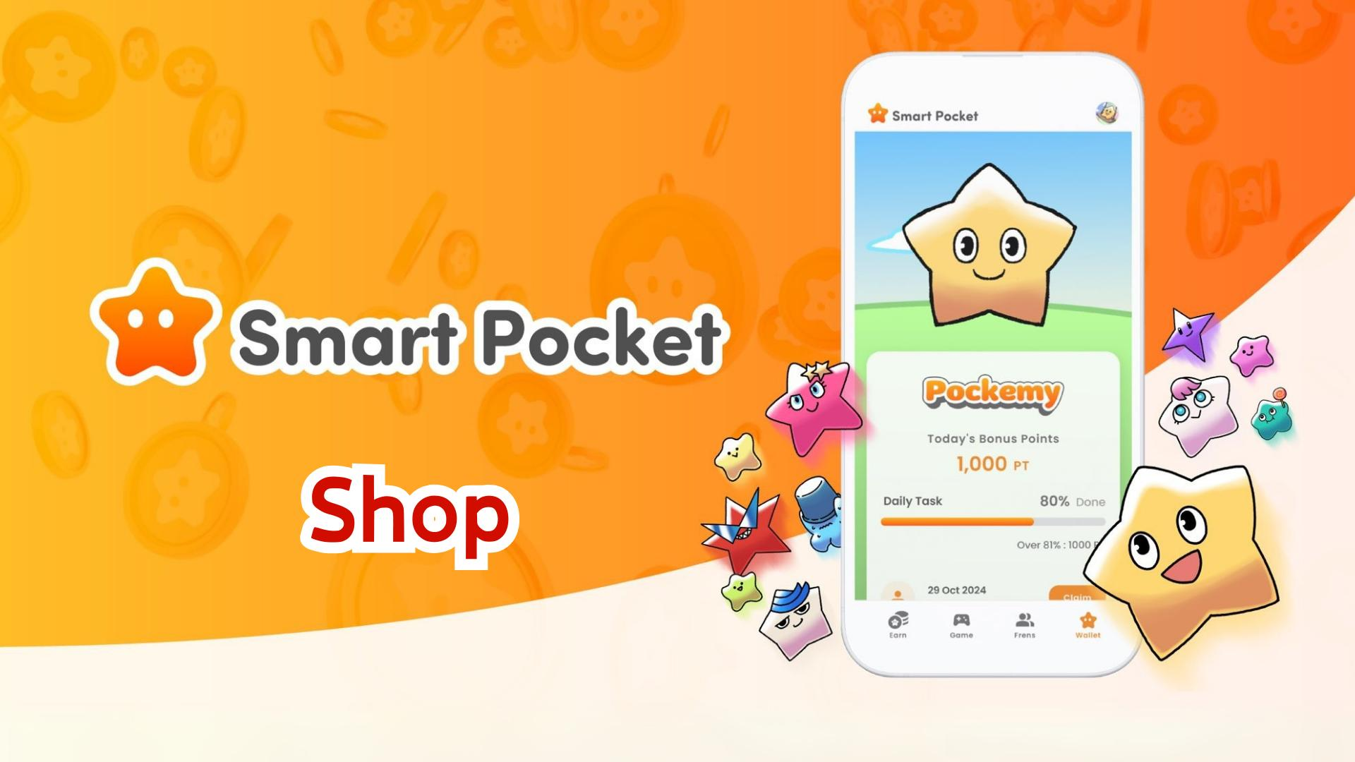

**ویژگی جدید اپلیکیشن Smart Pocket! راهنمای کامل فروشگاه**

# فهرست مطالب

1. 1. فروشگاه چیست؟  
   2. معرفی صفحه فروشگاه  
   3. روش‌های پرداخت برای خرید آیتم‌های فروشگاه  
   سکه TON چیست؟  
   ستاره‌های تلگرام چیستند؟  
   4. چشم‌انداز پس از معرفی آیتم‌های فروشگاه  
   5. آینده پس از $SP  
   6. جمع‌بندی

# 1. فروشگاه چیست؟

فروشگاه یک بخش درون‌برنامه‌ای است که کاربران می‌توانند آیتم‌های مختلف پولی را برای استفاده در ویژگی 'گچا' خریداری کنند. اولین آیتم موجود، 'Rocket' است که به کاربران اجازه می‌دهد بدون نیاز به جمع‌آوری امتیاز، به صورت آزادانه گچا را بچرخانند!

# 2. معرفی صفحه فروشگاه

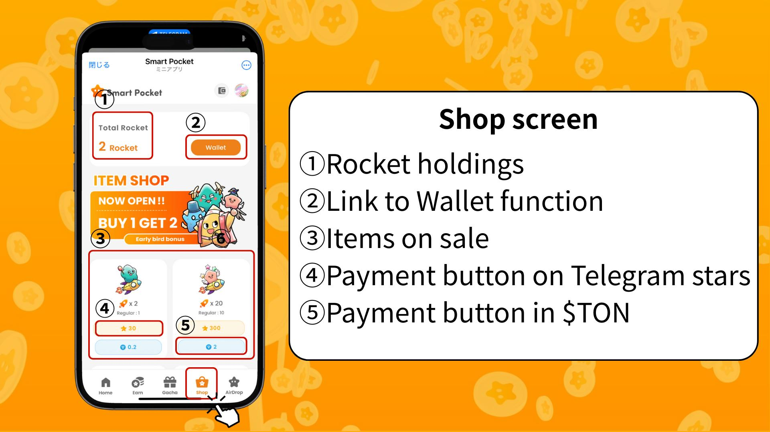  
  
① تعداد Rockets در اختیار: نمایش تعداد Rockets موجود.  
② لینک به کیف پول: دسترسی برای مدیریت امتیازها، توکن‌ها و آیتم‌های دیجیتال مانند Item/NFT/SBT.  
③ آیتم‌های موجود برای فروش: فهرست آیتم‌های قابل خرید.  
④ دکمه پرداخت با ستاره‌های تلگرام: برای خرید با استفاده از Stars این دکمه را فشار دهید.  
⑤ دکمه پرداخت با سکه TON: برای خرید با استفاده از کیف پول Tonkeeper این دکمه را فشار دهید.

# 3. روش‌های پرداخت برای خرید آیتم‌های فروشگاه

در حال حاضر، آیتم 'Rocket' را می‌توان با استفاده از سکه TON یا ستاره‌های تلگرام خریداری کرد. در آینده ممکن است توکن‌های اختصاصی مانند $SP نیز به روش‌های پرداخت افزوده شوند.

## سکه TON چیست؟

TON (The Open Network) یک پلتفرم بلاکچین است که در ابتدا توسط تیم تلگرام توسعه یافت. سکه TON به عنوان ارز اصلی برای پرداخت کارمزدها و استفاده از خدمات در شبکه استفاده می‌شود.

## ستاره‌های تلگرام چیستند؟

Stars امتیازاتی درون اکوسیستم تلگرام هستند که برای حمایت از تولیدکنندگان محتوا، دسترسی به محتوای ویژه و دریافت جوایز استفاده می‌شوند. کاربران می‌توانند Stars را مستقیماً از دکمه خرید Rocket تهیه کنند.

# 4. چشم‌انداز پس از معرفی آیتم‌های فروشگاه

اگرچه استفاده از برنامه همچنان رایگان باقی می‌ماند، افزودن 'Rocket' فرصت‌های جدیدی برای کاربران فراهم می‌کند تا در رتبه‌بندی‌ها پیشرفت کنند که برای ایردراپ آینده $SP اهمیت زیادی دارد.

# 5. آینده پس از $SP

پس از ایردراپ $SP، چندین ایردراپ دیگر برای توکن‌های مختلف برنامه‌ریزی شده است. انتظار می‌رود Smart Pocket به یک کیف پول چندکاره Web3 با امکاناتی چون استیکینگ، خرید و فروش NFT و بازی‌های درآمدزا تبدیل شود.

# 6. جمع‌بندی

ویژگی جدید 'فروشگاه' به کاربران امکان جمع‌آوری شخصیت‌های زیبایی مانند Pockemy و Holy را می‌دهد. از تجربه Smart Pocket به صورت مسئولانه و لذت‌بخش بهره ببرید!

📢 برای دریافت آخرین اطلاعات 📢  
سایت رسمی Smart Pocket: https://smapocke.com/  
دیسکورد رسمی Smart Pocket: https://discord.com/invite/smartpocket  
اکانت رسمی X Smart Pocket: https://x.com/smapocke  
اکانت رسمی X Pockemy: https://x.com/pockemys